FUE SUSCRITO EL CONVENIO QUE PERMITIRÁ LA CONSTRUCCIÓN DEL NUEVO CENTRO DE ATENCIÓN A LAS VÍCTIMAS
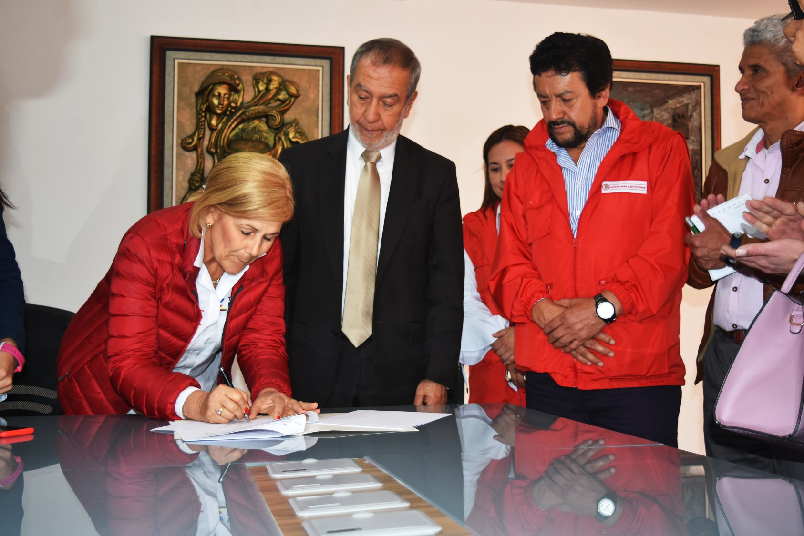
El alcalde de Pasto, Pedro Vicente Obando Ordóñez, recibió en su despacho este sábado 21 de julio a la directora de la Unidad Nacional para la Atención a las Víctimas, Yolanda Pinto de Gaviria, para la para la suscripción del convenio que permitirá la construcción de la nueva sede del Centro Regional para la Atención Integral a las Víctimas de Pasto y la subregión centro de Nariño.
Con este proyecto que tiene un costo superior a los 3.500 millones de pesos, se dignificará el trato y la atención a todas las personas que tienen esta condición de víctimas, porque en el mismo sitio se ubicarán todas las entidades que hacen parte del Sistema de Atención a Víctimas, lo que permitirá que en un solo sitio, puedan realizar todos sus trámites.
La directora de la Unidad Nacional para la Atención a las Víctimas, Yolanda Pinto de Gaviria, indicó que el Gobierno Nacional estaba en deuda con la región, con la implementación de este proyecto y que, gracias a la constancia del alcalde de Pasto, se pudo concretar. Dijo que con la construcción de este moderno centro las que tienen esta condición de víctimas, van a recibir sus servicios de una manera más digna, con un sitio adecuado, con tecnología y espacios lúdicos, entre otros importantes aspectos.
Por su parte el alcalde de Pasto, Pedro Vicente Obando Ordóñez, aseguró que “la firma de este convenio garantiza los recursos para poderles cumplir a las víctimas con un sitio digno y adecuado para su atención. Recordó que a través de este convenio el Gobierno Nacional aporta 3.000 millones de pesos y el municipio aporta más de 500 millones de pesos, aportando el lote donde se ubicará este nuevo centro de atención.
El nuevo Centro Regional para la Atención Integral a las Víctimas se ubicará en la intersección de la avenida Mijitayo con la avenida Emanuel, 100 metros debajo de la planta Mijitayo de Empopasto, al occidente de la ciudad.
La visita de la alta funcionaria fue recibida por las melodías interpretadas por un grupo de la Red de Escuelas de Formación Musical.
Somos constructores de paz

ALCALDÍA DE PASTO ENTREGÓ AYUDA HUMANITARIA A FAMILIAS AFECTADAS POR INUNDACIONES EN EL CORREGIMIENTO EL ENCANO

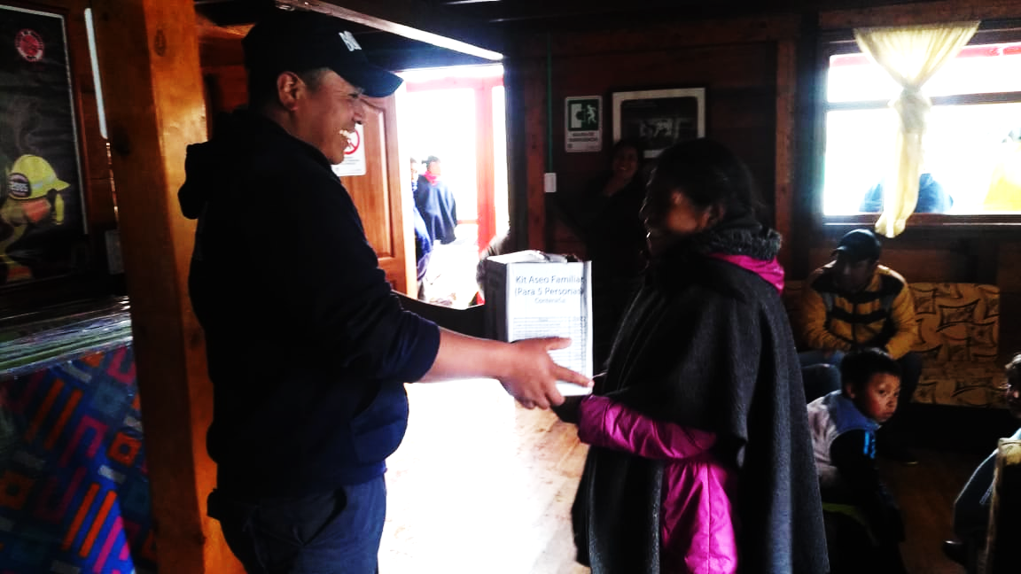

La Dirección para la Gestión de Riesgo de Desastres de Pasto, hizo entrega en las últimas horas de ayuda humanitaria, a las 24 familias de la vereda El Puerto, que resultaron afectadas con la inundación que produjo la creciente del río El Encano en las horas de la mañana de este domingo 22 de julio.

El director de la DGRD Darío Gómez, informó que luego de visitar la zona y evaluar las afectaciones en este sector del corregimiento de El Encano, se pudo determinar que en total 24 familias resultaron damnificadas, por lo que explicó que ya se comenzaron con las entregas de ayuda humanitaria, consistente en paquetes alimentarios y kits de aseo.

Gómez explicó que, por la complejidad de la afectación, a 6 de las 24 familias, fue necesario entregarles además colchonetas, cobijas y kits de cocina. Dijo que en total son 110 las personas afectadas con esta situación.

El alcalde Pedro Vicente Obando Ordóñez, también visitó el sector en horas de la tarde para conocer de manera directa la situación. Los moradores de este sector reconocieron la oportunidad con que la Alcaldía de Pasto obró para el adoquinamieto de la vía principal, el año pasado tras sufrir una situación similar, lo que ocasionó que las afectaciones sean mínimas y la actividad turística no se detenga.

A pesar de que el nivel de las aguas del río El Encano aún sigue por encima de lo normal, los restaurantes y otros establecimientos siguen abiertos para la atención normal de los turistas y visitantes.

Somos constructores de paz

UN TOTAL DE 16 ASPIRANTES SE INSCRIBIERON PARA EL CONCURSO QUE ELEGIRÁ AL NUEVO GERENTE DE CORPOCARNAVAL
El alcalde de Pasto, Pedro Vicente Obando Ordóñez, reveló que en total 16 personas se inscribieron dentro del concurso de méritos que busca suplir el cargo del gerente de Corpocarnaval, cuya convocatoria para la entrega de requisitos se cerró el pasado 19 de julio, terminará el próximo 27 de julio con la nominación del nuevo gerente.

El mandatario recordó que ahora viene la evaluación de las hojas de vida y las propuestas sobre sobre el manejo de la corporación, que cada aspirante debe presentar ante la junta directiva y que le dará el mayor puntaje al aspirante que busca ser el nuevo gerente de la entidad.

Luego del cierre de la convocatoria viene el proceso de revisión de las hojas de vida y la elaboración de la lista de elegibles, esto entre el 20 y 24 de julio. El 25 de julio será publicada la lista de elegibles en la página web de Corpocarnaval y entre el 26 y 27 de julio los aspirantes que hagan parte de la lista de elegibles, podrán sustentar su propuesta ante la junta directiva de la corporación.

Ese mismo 27 de julio, se conformará la terna y será presentada ante el presidente de la Junta Directiva, quien el mismo día designará al nuevo gerente. Finalmente, el 31 de julio, se formalizará el contrato con el nuevo gerente de Corpocarnaval.

A continuación, relacionamos los nombres de los 16 aspirantes inscritos al concurso:

Mario Fernando Rodríguez Chávez
Iván Mauricio Flórez
Eduardo Alfonso Muñoz Briceño
Edwin José Burgos Velasco
Carlo Villota Santacruz
Byron Ernesto Castro Paz
Liliana Palacios Molina
Dayra Palacios Mullce
Anny Lizeth Tylor Gavilanes
Liliana Dávila Hidalgo
Wilson Benavides Leyton
Juan Carlos Santacruz Gaviria
Jorge Iván Pinza Hidalgo
Josué Vilamar Camacho
Diego Guancha
Nury Tatiana Delgado Garzón

Somos constructores de paz

ALCALDÍA DE PASTO ACOMPAÑÓ LA CONMEMORACIÓN DEL 20 DE JULIO
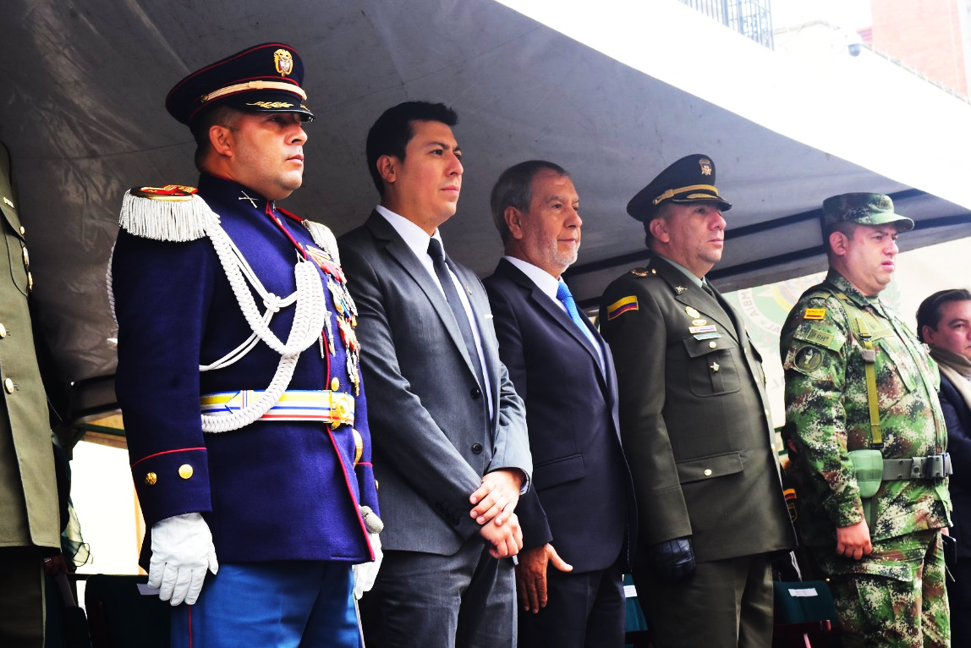
La Alcaldía de Pasto acompañó la conmemoración de los 208 años de la independencia de Colombia de la Corona española, en el desfile que estuvo encabezado por las principales autoridades militares departamentales y locales, que además de tener un componente histórico, se destacó por ser un acto de paz y unión, tras los trágicos acontecimientos a los que se ha visto expuesto el país en los últimos días.
La conmemoración inició con una ceremonia religiosa en la Plaza de Nariño, donde las autoridades gubernamentales, civiles y militares enaltecieron la memoria de los héroes caídos en las batallas que dieron como resultado la independencia. Posteriormente, las principales autoridades militares y de orden público desfilaron desde la avenida Champagnat hasta el parque Infantil.
El Alcalde de Pasto, Pedro Vicente Obando Ordoñez resaltó el simbólico acto e insistió que desde el sur se continuará contribuyendo a la Paz, “estamos comprometidos con la construcción de la Paz con justicia social, entre todos debemos buscar una Paz estable y duradera para todos los nariñenses y para Colombia”.
Por su parte, el Gobernador (e), Edgar Insandará, se unió a las afirmaciones del mandatario local y dijo, “hoy es día muy especial para todos los colombianos, celebramos el día de la independencia vienen nuevos tiempos, de cambio para el país con la posesión de un nuevo Congreso de la República, en los próximos días habrá un nuevo Presidente y esperemos que para el bien de todos los colombianos tengamos un desarrollo muy productivo, que podamos decirle si a la Paz, que tengamos un territorio nariñense libre de tanta violencia y de tantas víctimas”.
El Comandante (e) de la Vigésima Tercera Brigada Coronel Giovanny Pérez Arturo, manifestó que el pueblo nariñense debe confiar en su ejército, un ejército preparado entrenado y comprometido para brindar seguridad al departamento, “confíen en su fuerza pública estamos analizando cada uno de esos panfletos, cada una de esas acciones que han ocurrido con el fin de neutralizar a todos estos factores generadores de violencia”.
Somos constructores de paz

SECRETARÍA DE TRÁNSITO Y TRANSPORTE RECUERDA HORARIOS Y DISPOSICIONES SOBRE CURSOS PARA CONDUCTORES INFRACTORES

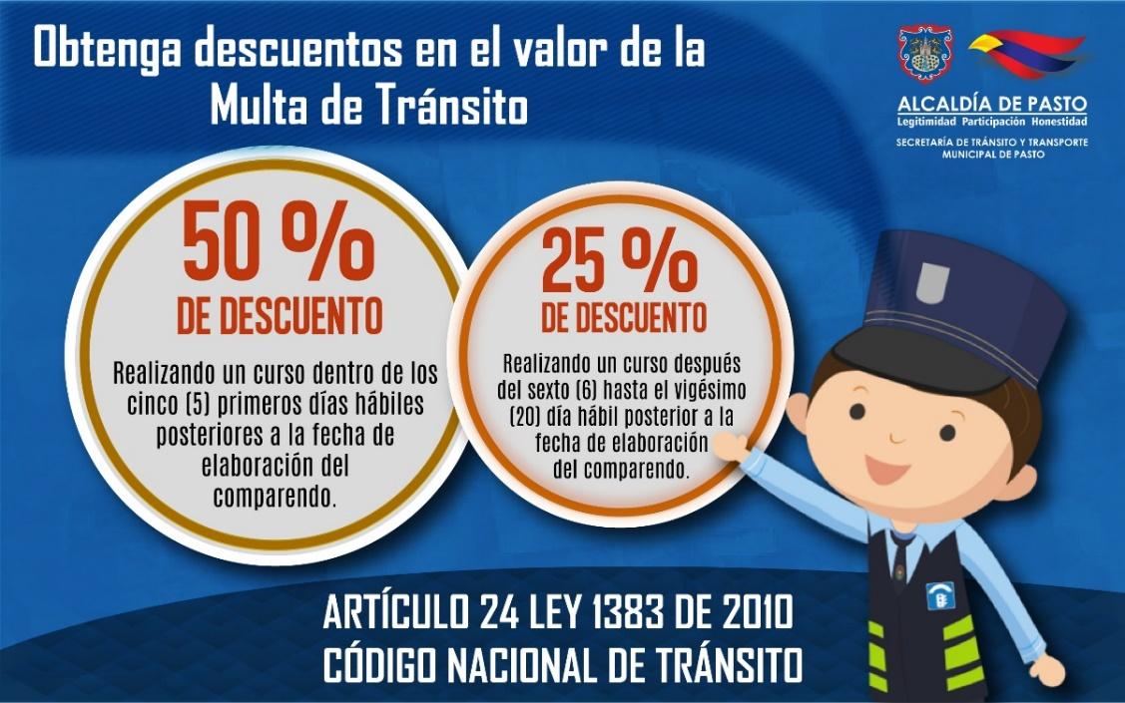

La Alcaldía de Pasto, a través de la Secretaría de Tránsito y Transporte, recuerda a la comunidad que la realización del curso para conductores infractores permite acceder a descuentos en el pago de las respectivas multas, para acceder a esta oportunidad el infractor debe asistir al aula técnica de la Secretaría de Tránsito ubicada en el Centro Integral de Atención al Ciudadano (CIA) de la calle 18 # 19 – 54, de lunes a viernes en horarios opcionales de acuerdo a la disponibilidad del ciudadano.

Este tipo de cursos tienen una duración de dos horas en los siguientes horarios: 8 y 10 am, y en la tarde a las 2 y 4 pm. Se recomienda estar 10 minutos antes de lo establecido para realizar la inscripción en el sistema y poder ingresar al aula.

Temas de legislación, conducción defensiva, comportamientos de movilidad y cultura ciudadana, además de videos de sensibilización, son parte de la instrucción que reciben los conductores para mejorar la actitud en la vía en pro de proteger la vida de peatones, pasajeros, bici usuarios y de ellos mismos como conductores.

Quien haya cometido una infracción, tiene derecho durante los cinco primeros días posteriores al 50% de descuento del total de la multa, si el infractor realiza el curso entre el sexto y veinteavo día, tendrá derecho al 25% de descuento.

Información: Secretario de Tránsito, Luis Alfredo Burbano Fuentes. Celular: 3002830264
Somos constructores de paz

INICIA LA TERCERA ENTREGA DE INCENTIVOS DEL PROGRAMA “MÁS FAMILIAS EN ACCIÓN”
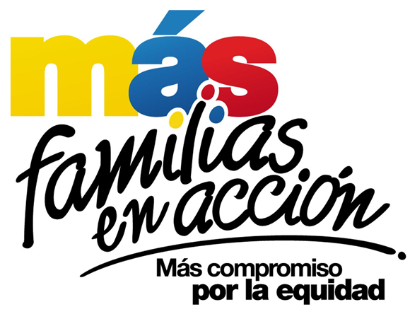

La Alcaldía de Pasto, a través de la Secretaría de Bienestar Social, informa a los beneficiarios del programa “Más Familias en Acción,” que este jueves 19 de julio, inicia el tercer pago de incentivos de salud y educación, en las modalidades de DAVIPLATA y GIRO.

El pago de incentivos corresponde al periodo comprendido entre febrero y marzo de 2018, y está dirigido a mejorar la calidad de nutrición de los niños y niñas menores de 6 años de edad, y a fomentar la asistencia y permanencia de niños, niñas y adolescentes en el sistema escolar, desde el grado transición al grado once.

Para las personas beneficiarias del programa que hayan descargado la aplicación ‘Daviplata’, en el celular, el cronograma de pagos inicia el jueves 19 de julio y finaliza el martes 7 de agosto de 2018. Las fechas de pago en esta modalidad, se han establecido de acuerdo al último dígito de la cédula del titular o beneficiario:

Daviplata
Día | Dígito
Jueves, 19 de julio de 2018 | 1
Viernes 20 de julio de 2018 | 1
Sábado 21 de julio de 2018 | 2 y 3
Domingo 22 de julio de 2018 | 2 y 3
Lunes 23 de julio de 2018 | 4
Martes 24 de julio de 2018 | 4
Miércoles 25 de julio de 2018 | 5
Jueves 26 de julio de 2018 | 5
Viernes 27 de julio de 2018 | 6
Sábado 28 de julio de 2018 | 6
Domingo 29 de julio | 7
Lunes 30 de julio | 7
Martes 31 de julio y miércoles, 1 de agosto | No habrá abono a cuentas
Jueves 2 de agosto | 8
Viernes 3 de agosto | 8
Sábado 4 de agosto | 9
Domingo 5 de agosto | 9
Lunes 6 de agosto | 0
Martes 7 de agosto | 0

Para el cobro del incentivo mediante la aplicación DAVIPLATA, el titular del programa “Mas Familias en Acción”, debe ingresar a la opción “SACAR PLATA”; posteriormente recibirá un mensaje de texto con el código de seis dígitos, que debe utilizar en los cajeros Davivienda de la ciudad, para hacer el retiro del pago. Desde el momento en que el titular programe el pago, mediante la aplicación DaviPlata, tiene una hora para hacer el retiro.

Si se presentan dificultades con el cobro de incentivos a través de la aplicación “Daviplata”, los usuarios pueden acercarse a la oficina del programa, ubicado en la Secretaria de Bienestar Social - Antiguo INURBE, donde obtendrán mayor orientación.

El pago de incentivos en la modalidad de giro inicia el martes 24 de julio y culmina el sábado 28 de julio de 2018. El titular debe presentar de manera personal los siguientes requisitos:

- Cédula original
- Número de ‘Código de Familia’

El cronograma de pagos por giro se establece de la siguiente manera:

Fecha | Pico y cedula  (último número de la cédula) | Lugar | Horario de atención
Lunes, 23 de julio | 1 y 2 | Cra 26 sur Mijitayo  Oficina Programa Más Familias en Acción  Antiguo INURBE | 8:00 am a 4:00 pm  en jornada continua
Martes, 24 de julio | 3 y 4
Miércoles, 25 de julio | 5 y 6
Jueves, 26 de julio | 7 y 8
Viernes, 27 de julio | 9 y 0

Para el pago de incentivos es importante que tenga en cuenta las siguientes recomendaciones:

- No es necesario llegar al sitio de pago desde el día anterior, en la noche o la madrugada.
- El cobro de incentivo solo podrá realizarlo el titular.
- Para cualquier novedad o reclamo con Daviplata debe llamar al #688 desde su celular o acercarse con el Asesor de Daviplata, ubicado en la Oficina del Programa - Secretaria de Bienestar Social - Antiguo INURBE.
- Recuerden, si la/el titular desea consultar el valor liquidado, lo puede hacer a través de la línea 018000951100 de Prosperidad Social, mediante la cual se le informará el valor a reclamar y recibirá asesoría sobre su liquidación.

Información: Álvaro Javier Zarama Burbano, Subsecretario de Promoción y Asistencia Social, celular 3165774170

Somos constructores de paz

ABIERTAS INSCRIPCIONES PARA LOS TALLERES DE HABILIDADES PARA LA VIDA “CONSTRUYENDO MI CAMINO” DIRIGIDO A BENEFICIARIOS DEL PROGRAMA JÓVENES EN ACCIÓN

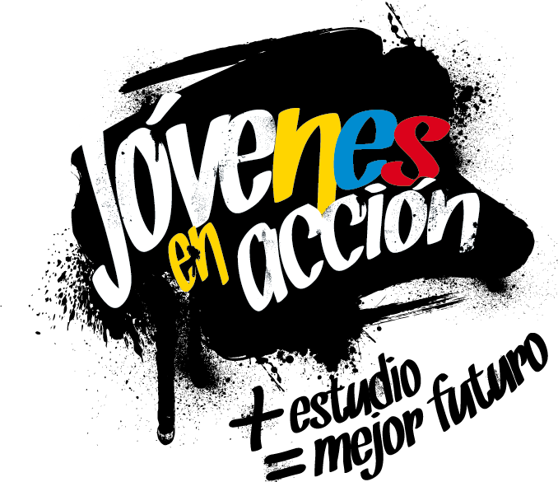

La Alcaldía de Pasto a través de la Secretaría de Bienestar Social y el programa Jóvenes en Acción informa a los estudiantes del SENA y de la Universidad de Nariño beneficiarios del programa que, a partir del 23 de julio del presente año, estará habilitado el link de inscripción al módulo presencial para los talleres de habilidades para la vida “Construyendo Mi Camino”.

Se recuerda que una de las responsabilidades del estudiante es participar en todas las actividades que sean convocados por el programa, el cual está estipulado en el Manual Operativo, en su sexta versión, resolución 01511 del 22 de mayo 2017, “el incumplimiento de sus responsabilidades puede poner en riesgo la permanencia el programa”.

Dichos talleres iniciarán el mes de agosto, el estudiante debe verificar si está convocado para este proceso en el siguiente link: HTTP://BIT.LY/2RTFJPZ, (tener en cuenta que el siguiente link se habilitará a partir del 23 de julio), una vez verificado si está convocado inscribirse en el link: HTTP://HPVJEA.PROSPERIDADSOCIAL.GOV.CO.

Para mayor información, puede acercarse a la oficina de enlace municipal ubicada en la carrera 26 sur, barrio Mijitayo- antiguo Inurbe, o comunicarse al teléfono 7234326 EXT 3012. Las preguntas o inquietudes serán recepcionadas al correo: jovenesenaccionsbs@gmail.com.

Información: Subsecretaria de Gestión y Proyectos, Magaly Arteaga Romero, celular 3166291147

Somos constructores de paz

Oficina de Comunicación Social
Alcaldía de Pasto

